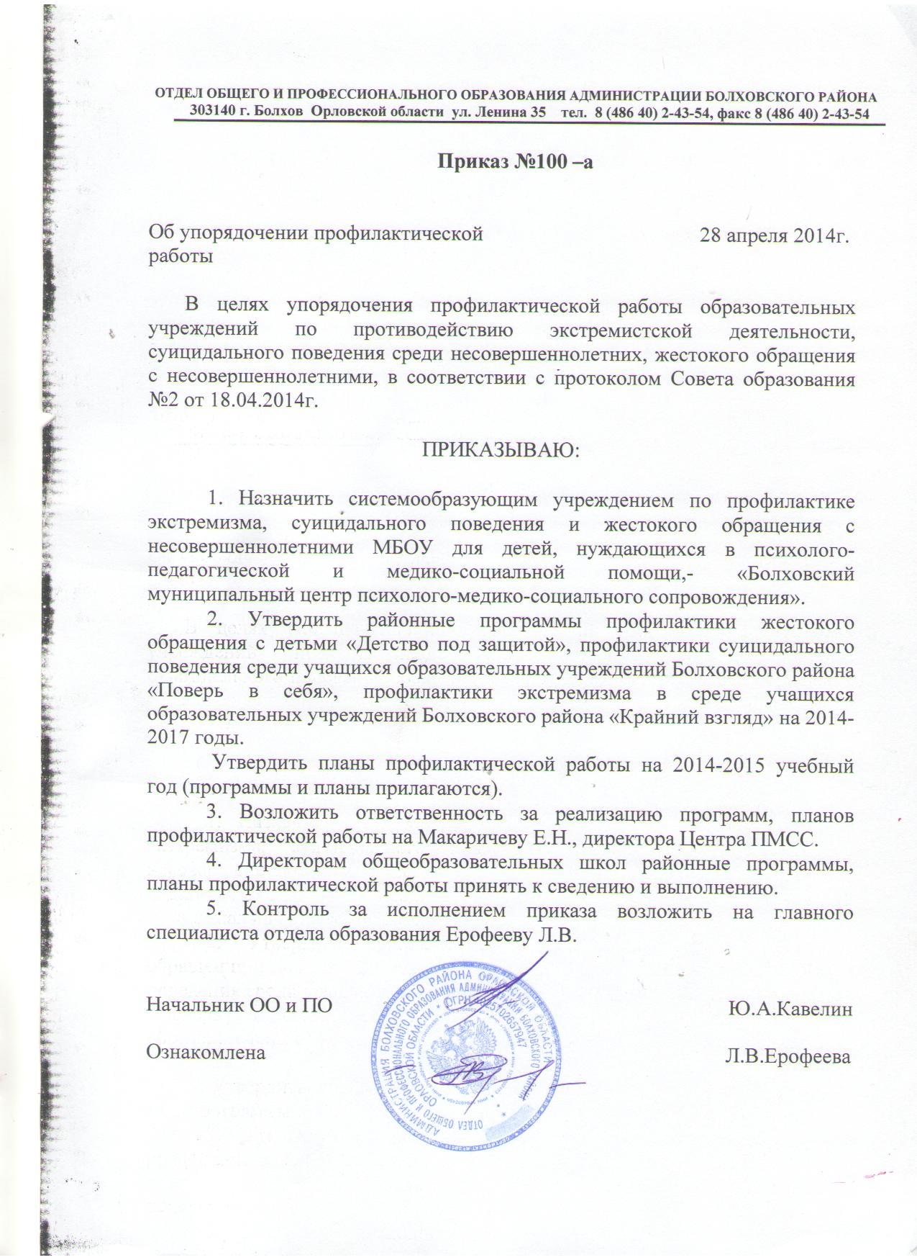

ОТДЕЛ ОБЩЕГО И ПРОФЕССИОНАЛЬНОГО ОБРАЗОВАНИЯ АДМИНИСТРАЦИИ БОЛХОВСКОГО РАЙОНА

303140 г. Болхов Орловской области ул. Ленина 35 тел. 8 (486 40) 2-43-54, факс 8 (486 40) 2-43-54

Утверждаю
Начальник ОО и ПО
Кавелин Ю.А.
«28» апреля 2014 г.
Приказ ОО и ПО от 28.04.2014г. №100-а
(принято на Совете отдела
образования, протокол №2
от «18» апреля 2014г.)

Районная программа по профилактике суицидального поведения среди учащихся образовательных учреждений Болховского района
«Поверь в себя»
на 2014-2017 годы.

г.Болхов
Паспорт Программы
Наименование программы | Районная программа по профилактике суицидального поведения среди учащихся образовательных учреждений Болховского района  «Поверь в себя» на 2014-2017 годы (далее Программа)
Заказчик Программы | Отдел общего и профессионального образования администрации Болховского района
Разработчик Программы | Муниципальное образовательное учреждение для детей, нуждающихся в психолого-педагогической и медико-социальной помощи, - «Болховский муниципальный центр психолого-медико-социального сопровождения» (далее по тексту МБОУ Центр-ПМСС)
Цель Программы | формирование у школьников позитивной адаптации к жизни как процесса сознательного построения и достижения человеком относительно устойчивых отношений между родителями, сверстниками другими людьми и миром в целом, с самим собой
Основные задачи Программы | 1. Просвещение родителей и педагогов по проблеме взаимоотношений с подростками  2. Организация коррекционно-развивающих мероприятий по формированию коммуникативных компетенций у учащихся  3. Способствовать формированию благоприятного психологического климата в классных коллективах  4. Формирование позитивного образа Я, уникальности и неповторимости не только собственной личности, но и других людей.  5. Выявление детей, нуждающихся в незамедлительной помощи и защите и оказание экстренной первой помощи, обеспечение безопасности ребенка, снятие стрессового состояния.  6. Изучение особенностей психолого-педагогического статуса каждого учащегося с целью своевременной профилактики и эффективного решения проблем, возникающих в психическом состоянии, общении, развитии и обучении.
Сроки реализации Программы | 2014 – 2017 годы
Исполнители основных мероприятий | - Общеобразовательные учреждения;  - Учреждения дополнительного образования  - МБОУ Центр-ПМСС
Ожидаемые конечные результаты реализации Программы | - осуществлять социальную и психологическую защиту детей,  - снизить количество детей с проблемами в поведении и общении, избежать суицидальных попыток  - организовать работу по оптимизации взаимоотношений в детско-родительской среде.

- Содержание проблемы и обоснование ее решения программными методами.

"Суицид - это следствие социально-психологической дезадаптации личности в условиях переживаемого личностью микросоциального конфликта"
(А.Г. Абрумова, В.А. Тихоненко)
Данная программа предназначена для организации профилактической и коррекционной работы по предотвращению суицидальных попыток среди учащихся разных возрастных групп в общеобразовательном учреждении.
Семье и отдельной личности в период жизненных кризисов свойственно искажение субъективного образа мира, т.е., представлений и отношении к себе и к миру в целом. Суицидальные мысли и фантазии в этот момент очень распространены.
За последние годы значительно увеличилось число суицидальных попыток и завершенных самоубийств среди молодежи и даже детей. Уровень самоубийств среди российских подростков в настоящее время является одним из самых высоких в мире. Самоубийство подростков занимает третье место среди ведущих причин смертельных случаев и четвертое среди основных причин потенциальной потери жизни.
Большинство самоубийств несовершеннолетними совершается из-за конфликтов и неблагополучия: боязни насилия со стороны взрослых, бестактного поведения и конфликтов со стороны учителей, одноклассников, друзей, чёрствости и безразличия окружающих. В целом ряде случаев подростки решались на самоубийство из-за безразличия родителей, педагогов на их проблемы и протестовали таким образом против безразличия и жестокости взрослых. Решаются на такой шаг, как правило, замкнутые, ранимые по характеру, страдающие от одиночества и чувства собственной ненужности, потерявшие смысл жизни подростки. Также причиной суицида может быть алкоголизм и наркомания, как родителей, так и самих подростков, индивидуальные психологические особенности человека, внутриличностный конфликт и т.д.
Суицидальные действия у детей часто бывают импульсивными, ситуативными и не планируются заранее. Попытки суицида являются следствием непродуктивной (защитной) адаптации к жизни – фиксированное, негибкое построение человеком или семьей отношений с собой, своими близкими и внешним миром на основе действия механизма отчуждения: попыткам разрешить трудную жизненную ситуацию непригодными, неадекватными способами. Своевременная психологическая помощь, участие, оказанное подросткам в трудной жизненной ситуации, помогли бы избежать трагедий.
Риску суицида подвержены дети и подростки с определенными психологическими особенностями:
- эмоционально чувствительные, ранимые;
- настойчивые в трудных ситуациях и одновременно неспособные к компромиссам;
- негибкие в общении (их способы взаимодействия с окружающими достаточно однотипны и прямолинейны);
- склонные к импульсивным, эмоциональным, необдуманным поступкам;
- склонные к сосредоточенности на эмоциональной проблеме и к формированию сверхзначимого отношения; пессимистичные; замкнутые, имеющие ограниченный круг общения

- Цели и задачи Программы.

Целью программы является: формирование у школьников позитивной адаптации к жизни, как процесса сознательного построения и достижения человеком относительно устойчивых отношений между родителями, сверстниками другими людьми и миром в целом, с самим собой.
Достижение поставленной цели предполагает решение следующих задач:
1. Просвещение родителей и педагогов по проблеме взаимоотношений с подростками
2. Организация коррекционно-развивающих мероприятий по формированию коммуникативных компетенций у учащихся
3. Способствовать формированию благоприятного психологического климата в классных коллективах
4. Формирование позитивного образа Я, уникальности и неповторимости не только собственной личности, но и других людей.
5. Выявление детей, нуждающихся в незамедлительной помощи и защите и оказание экстренной первой помощи, обеспечение безопасности ребенка, снятие стрессового состояния.
6. Изучение особенностей психолого-педагогического статуса каждого учащегося с целью своевременной профилактики и эффективного решения проблем, возникающих в психическом состоянии, общении, развитии и обучении.

Программа осуществляется с января 2014 года по декабрь 2017 года.

3. Основные направления реализации Программы.

Основными направлениями деятельности Программы являются:
- диагностическое:
- разработка методов диагностики, экспертизы и мониторинга проявлений суицидальных попыток в школьной среде;
- подбор диагностического инструментария: анкет, тестов, методик.
2) профилактическое:
- включение дополнительных программ для несовершеннолетних по формированию позитивного отношения к себе.
- использование различных мероприятий на уровне школьников и родителей по профилактике суицидальных попыток: тематические часы общения, тренинги личностного роста, Дни здоровья, круглые столы, тематические встречи, детско-родительские тренинги и клубы для несовершеннолетних и многое другое, имеющееся в арсенале каждого образовательного учреждения.
3) просветительское:
- издание материалов, способствующих снижению социальной напряженности в школьных коллективах, гармонизации детско-родительских отношений, формированию позитвного образа «Я»: буклеты, устные журналы, «говорящие стены» и стенды для детей и родителей, советы на каждый день,
- использование средств массовой информации по профилактике суицида в любых его проявлениях,
4) образовательно-методическое:
- проведение в образовательных учреждениях специальных психологических тренингов, семинаров, лекториев, собраний для педагогов и родителей по подготовке в рамках внедрения прописанных мероприятий Программы.
5) нормативно-методическое:
- разработка нормативно-правовой базы и создание методических материалов по профилактике суицида в школьном коллективе,
В соответствии с основными направлениями Программа реализуется с учетом основных принципов:
- Принцип ценности личности, заключающийся в самоценности ребенка.
- Принцип уникальности личности, состоящий в признании индивидуальности ребенка.
- Принцип приоритета личностного развития, когда обучение выступает не как самоцель, а как средство развития личности каждого ребенка.
- Принцип ориентации на зону ближнего развития каждого ученика.
- Принцип эмоционально-ценностных ориентаций учебно-воспитательного процесса.

          - Содержание основных понятий.

Покушение на самоубийство – это однородная деятельность человека, не закончившаяся летальным исходом по различным обстоятельствам.
Социализация – двуединый процесс: с одной стороны, это внешнее для человека влияние на него со стороны общества его социальных институтов и общественной атмосферы, нравственных норм и культурных ценностей, образа жизни людей; с другой – это внутреннее, личностное освоение каждым человеком такого влияния в процессе социального становления.
Социальная среда – человеческое, духовное, предметное окружение ребенка, которое оказывает влияние на его личностное развитие, выступая реальным пространством его формирования и самореализации.
Суицид – самоубийство, намеренное лишение себя жизни. Самоубийство и примыкающий к нему более широкий ряд феноменов аутоагрессии и саморазрушения следует отнести к формам девиантного поведения (поступки или действия человека, не соответствующие официально установленным или фактически сложившимся в данном обществе нормам).
Суицидальная попытка – это целенаправленное оперирование средствами лишения себя жизни, не закончившееся смертью.
Суицидальное поведение – волевые действия личности, конечной целью которых является покушение на самоубийство или сам акт самоубийства. Является следствием социально – психологической дезадаптации личности в условиях микросоциального климата.
Суицидальные замыслы – это активная форма проявления суицидальности, т.е. тенденция к самоубийству, глубина которой нарастает параллельно степени разработки плана её реализации.
Суицидальный риск – склонность человека к совершению действий, направленных на собственное уничтожение.
Суицидент – человек, совершивший самоубийство или покушение на самоубийство.
Толерантность – способность человека принимать других людей такими, каковы они есть, сосуществовать и взаимодействовать с ними.

5. Система программных мероприятий.

№ п/п | Наименование мероприятий | Срок исполнения
1. | Мониторинг укомплектованности психологами штатов образовательных организаций | Сентябрь, ежегодно
2. | Участие в совещаниях по межведомственному взаимодействию в рамках профилактики суицидального поведения среди несовершеннолетних | По запросу межведомственной организации
3. | Диагностика несовершеннолетних в адаптационные периоды (1,5,10 кл):  -Диагностика мотивации учения и эмоционального отношения к учению в средних и старших классах (в модификации А.Д. Андреевой)  -Тест школьной тревожности Филлипса. (5 кл)  Диагностика несовершеннолетних и детей, попадающих в зону риска по поведению и трудностям в межличностных взаимодействиях со сверстниками и взрослыми:  - Исследование социального статуса ребенка «Социометрия» (1-11 кл)  - Опросник Басса – Дарки (5-11 кл)  - Склонность к отклоняющемуся поведению Орел (15-18 лет) | по запросу в течении года  по запросу школ в течении года
4. | Пополнение нормативно-правовой базы и методической литературы. | Постоянно
5. | Проведение психолого-педагогических семинаров, лекций для классных руководителей, инспекторов по охране прав детства образовательных учреждений по вопросам профилактики суицидального поведения среди несовершеннолетних. | В каникулярное время по запросам образовательных учреждений
6. | Проведение консультаций для педагогов образовательных учреждений по вопросам профилактики суицидального поведения среди несовершеннолетних. | В течение учебного года по запросам
7. | Проведение профилактических мероприятий:  - в рамках родительского клуба «Школа любящих родителей;  - в детско-родительского рамках клуба «Счастливая семья-залог успеха»  - тренинги личностного роста в рамках Дней здоровья | В каникулярное время  В каникулярное время  По запросам образовательных учреждений
8. | Проведение тренинговых занятий по профилактике суицидальных попыток среди несовершеннолетних. | В течение года по плану
9. | Проведение родительских собраний и бесед по вопросу суицидального поведения среди несовершеннолетних. | В течение года по плану и запросам образовательных учреждений
10. | Проведение психологических тренингов, практикумов, лекций и бесед, направленных на предупреждение конфликтных ситуаций, агрессивных и насильственных действий, как в среде несовершеннолетних, так и во взаимодействии детей с родителями, педагогами, и другими взрослыми. | В течение года по плану и запросам образовательных учреждений
11 | Подготовка информационных и тематических памяток, буклетов для несовершеннолетних, родителей (законных представителей), педагогов образовательных учреждений. | К 1 июня ежегодно

6. Целевые группы, на которые направлена
деятельность Программы

Семьи:
-семьи с несовершеннолетними детьми, находящимися в трудной жизненной ситуации;
-семьи с несовершеннолетними детьми, находящимися в социально опасном положении;
- семьи с авторитарным типом воспитания.
Дети и подростки:
- обучающиеся, находящиеся в трудной жизненной ситуации;
- обучающиеся, находящиеся в социально опасном положении;
-обучающиеся с ограниченными возможностями здоровья (ОВЗ);
- обучающиеся, стоящие на различного рода контролях: внутришкольном, КДН и ЗП, ИДН;
-обучающиеся, нуждающиеся в срочной психоэмоциональной поддержке.
- не принятые в классных коллективах
Специалисты:
- администрация и педагогический коллектив школ города и района;
- педагоги дополнительного образования;
- узкопрофильные специалисты сопровождения: социальные педагоги, педагоги-психологи;
- специалисты органов и учреждений, входящих в систему профилактики безнадзорности и правонарушений несовершеннолетних.

7. Механизм реализации Программы.

Реализация Программы осуществляется во взаимодействии заказчика с исполнителями мероприятий.
Разработчиком программы является МБОУ Центр-ПМСС.
Мероприятия программы подлежат корректировке в соответствии с рекомендациями ОО и ПО.
В ходе реализации Программы разработчик:
- разрабатывает в пределах своей компетенции методические материалы для школ города и района;
- проводит диагностические обследования обучающихся, обрабатывает их и доводит результаты с рекомендациями до каждой школы.
- осуществляет подготовку и представление справочно-аналитических информаций о реализации Программы, готовит годовой отчет в ОО и ПО о ходе выполнения Программы.
Заказчик Программы осуществляет контроль за полным и качественным выполнением мероприятий данной Программы.

8. Оценка эффективности реализации Программы.

Организованная таким образом работа Программы позволит:
– осуществлять социальную и психологическую защиту детей,
- снизить количество детей с проблемами в поведении и общении тем самым избежать суицидальных попыток,
- повысить психологическую компетентность личности участников образовательного процесса,
- организовать работу по оптимизации взаимоотношений в детско-родительской среде.

Список рекомендуемой литературы
- Бережковская Е. Чем и как увлекаются подростки // Школьный психолог, 2005, №1
- Борщевицкая Л. Психологический час “Как научиться жить без драки” // Школьный психолог, 2006, №10.
- Галушина Э., Комарова О. Игра для подростков “В чем смысл жизни” // Школьный психолог, 2005, №5.
- Зарипова Ю. Поверь в себя. Программа психологической помощи подросткам // Школьный психолог, 2007, №4 (16).
- Кардашина О., Родионов В., Ступницкая М. Я и мой выбор. Занятия для учащихся 10 – 11 классов по формированию социальных навыков и навыков здорового образа жизни // Школьный психолог, 2001, №27.
- Кузнецов Д. Демобилизирующая тревожность: некоторые причины и формы проявления невротических расстройств у современных старшеклассников // Школьный психолог, 2005, №2
- Михайлова Н., Сафонова Т., Тюпкина Е., Немолот Е. Деловая игра для педагогов среднего звена “Педагогические приёмы создания ситуации успеха” // Школьный психолог, 2006, №15.
- Манелис Н. Психологический климат в классе // Школьный психолог, 2001, №10, 12, 16, 19.
- Мешковская О. Занятие “Подарок самому себе” // Школьный психолог, 2005, №10.
- Николаева Н. Программа комплексного взаимодействия с подростками “группы риска” “Грани моего Я” // Школьный психолог, 2006, №15
- Ожегов С.И. словарь русского языка. / Под ред. Н.Ю.Шведовой. 1984. – 797 с.
- Профилактика суицидального поведения. Методические рекомендации. Сост.: А.Г.Абрумова и В.А.Тихоненко. М., 1980.
- Савченко М. Тренинг “Уверенность” для учащихся 11 классов // Школьный психолог, 2005, №2, 3, 4
- Синягин Ю.В., Синягина Н.Ю.. Детский суицид. Психологический взгляд. КАРО, С – П , 2006. – 176 с.
- Соболева А. Профилактика конфликтных ситуаций и борьба сними // Школьный психолог, 2004, №40, 41, 42.
- Фоминова А. Как улучшить настроения. Изучение способов саморегуляции эмоционального состояния. Школьный психолог, 2006, №2
- Интернет ресурсы.
- Дубровина И.В. Рабочая книга школьного психолога, Москва «Просвещение, 2000 г.

